ДЕПАРТАМЕНТ ОБРАЗОВАНИЯ И НАУКИ ГОРОДА
МОСКВЫ
 Государственное бюджетное общеобразовательное
учреждение города Москвы «Школа «Интеграл»

121096, Москва, Кастанаевская улица, дом 10, тел. +7 (499) 148-2296,
e-mail:integral@edu.mos.ru, http://integral.mskobr.ru
ОГРН 1027700459335, ИНН/КПП 7730027030/773001001

Интерактивная модель электродвигателя
Участники:
Ученик 10 «А» класса ГБОУ Школа «Интеграл» Зинчук Владимир Дмитриевич
Ученик 10 «А» класса ГБОУ Школа «Интеграл» Ибятов Тимур Равильевич
Ученик 10 «А» класса ГБОУ Школа «Интеграл» Ахметов Роберт Альбертович
Руководители:
Педагог ГБОУ школа «Интеграл» Сычев Андрей Михайлович
Педагог ГБОУ школа «Интеграл» Клоков Андрей Михайлович

Москва, 2026

Оглавление
Введение 3
Актуальность 3
Обоснование выбора темы 4
Постановка проблемы 5
Цели и задачи работы 6
Методика выполнения работы 8
Результаты работы 11
Выводы 15
Перспективы для дальнейшей работы 16

Введение

Современное образование находится на этапе активной цифровой трансформации, что требует разработки новых форматов учебных материалов, соответствующих технологическим возможностям XXI века. Одним из ключевых направлений этой трансформации является создание интерактивных образовательных ресурсов, позволяющих визуализировать сложные технические устройства и физические процессы. Электродвигатель как фундаментальное изобретение, лежащее в основе большинства современных технологий, представляет собой сложный объект для изучения в рамках школьного курса физики. Понимание его устройства и принципа работы требует не только теоретических знаний, но и наглядного представления внутренних процессов, что традиционными методами обучения обеспечить затруднительно.

Данная работа посвящена разработке интерактивного 3D-приложения, позволяющего изучать устройство и принцип работы асинхронного электродвигателя в интерактивном режиме. Программа представляет собой цифровой образовательный ресурс, сочетающий возможности трехмерной визуализации с элементами интерактивного исследования, что делает процесс изучения технического устройства более доступным, безопасным и эффективным для школьников.

Актуальность

Разработка интерактивных образовательных ресурсов является одним из ключевых направлений модернизации современного школьного образования. В условиях цифровизации учебного процесса особую важность приобретают инструменты, позволяющие визуализировать сложные технические устройства и физические явления. Электродвигатель как фундаментальное изобретение, лежащее в основе большинства современных технологий, представляет собой сложный объект для изучения в рамках школьного курса физики.

Актуальность данного проекта определяется несколькими факторами. Во-первых, наблюдается дефицит качественных наглядных пособий в образовательных учреждениях: многие школы не располагают современными разборными моделями электродвигателей, что затрудняет формирование у учащихся целостного представления об устройстве этого механизма. Во-вторых, работа с реальным электрическим оборудованием сопряжена с существенными рисками для безопасности школьников, что ограничивает возможности практического изучения. В-третьих, традиционные средства обучения (схемы, плакаты, статические макеты) не обеспечивают необходимого уровня интерактивности и не позволяют наблюдать рабочие процессы в динамике.

Обоснование выбора темы

Выбор темы "Интерактивная 3D-модель электродвигателя" обусловлен комплексом факторов, отражающих как образовательные потребности, так и личные интересы авторов. Прежде всего, данная тема обладает значительной межпредметной ценностью: она интегрирует знания из области физики, информатики и технологии. Такой синтез различных дисциплин способствует формированию у школьников системного мышления и понимания практического применения теоретических знаний.

С практической точки зрения разрабатываемое приложение может быть использовано на уроках физики в 8-11 классах при изучении раздела "Электрические машины", что повышает его методическую значимость. Программа предоставляет учителям современный инструмент для демонстрации устройства и принципа работы электродвигателя, а учащимся — возможность самостоятельного исследования в безопасной виртуальной среде.

Личный интерес авторов к программированию и 3D-моделированию стал дополнительным мотивирующим фактором. Работа над проектом позволила применить полученные на уроках информатики знания в практической деятельности, развить навыки работы с профессиональными инструментами (Python, VTK, Blender, PyQT-6) и реализовать творческий потенциал в создании образовательного продукта.
Постановка проблемы

В процессе анализа образовательной практики в теме "Электрические машины" были выявлены системные проблемы, которые препятствуют эффективному усвоению учебного материала школьниками.

Первая проблема связана с высокой степенью абстрактности изучаемых понятий. Такие физические явления, как образование вращающегося магнитного поля в статоре, возникновение индукционных токов в роторе, взаимодействие магнитных полей статора и ротора, трудно поддаются визуальному представлению с помощью традиционных средств обучения. Учащиеся часто испытывают затруднения в понимании этих процессов, что снижает качество усвоения материала.

Вторая проблема обусловлена ограниченностью и несовершенством демонстрационного оборудования, имеющегося в большинстве школ. Существующие модели электродвигателей часто устарели, не позволяют наблюдать внутреннее устройство в работе, не обеспечивают необходимой наглядности. В некоторых образовательных учреждениях подобное оборудование отсутствует вовсе, что вынуждает учителей ограничиваться схематическим объяснением.

Третья проблема заключается в недостаточном уровне интерактивности учебного процесса. Пассивное наблюдение за демонстрацией учителя или изучение статических иллюстраций в учебнике значительно менее эффективно, чем активное исследование, когда учащийся сам управляет процессом изучения, может изменять параметры, рассматривать объект с разных сторон, экспериментировать.

Четвертая проблема вытекает из несоответствия традиционных методов обучения современным образовательным технологиям. Цифровизация образования требует создания новых форматов учебных материалов, которые бы соответствовали информационным привычкам современных школьников, привыкших к интерактивным интерфейсам и визуальному контенту.

Таким образом, проблема исследования формулируется следующим образом: существует противоречие между необходимостью качественного изучения устройства и принципа работы электродвигателя в школьном курсе физики и отсутствием доступного, безопасного, интерактивного средства, которое позволяло бы эффективно решать образовательные задачи по данной теме.

Цели и задачи работы

Основной целью настоящей работы является создание современного цифрового образовательного ресурса в форме интерактивного 3D-приложения, предназначенного для изучения устройства и принципа работы асинхронного электродвигателя школьниками 8-11 классов. Разрабатываемое приложение призвано решить проблему недостатка наглядных и безопасных средств обучения, позволяя учащимся в интерактивном режиме исследовать сложное техническое устройство, наблюдать взаимодействие его компонентов в динамике и получать структурированную информацию о каждом элементе конструкции. Особое внимание уделяется созданию продукта, который мог бы использоваться в условиях обычной школы без необходимости установки дополнительного программного обеспечения и специальной подготовки учителей.

Для достижения поставленной цели необходимо было решить комплекс взаимосвязанных задач, охватывающих теоретическую, проектно-конструкторскую, программно-техническую и образовательно-методическую составляющие работы.

Первой задачей стало проведение теоретического исследования устройства и принципа работы электродвигателя. Необходимо было не просто изучить физические основы его функционирования, но и выделить ключевые компоненты, понимание устройства которых наиболее важно для школьного курса физики. Параллельно анализировались существующие образовательные ресурсы и подходы к визуализации технических устройств, что позволило определить оптимальные методы представления информации и избежать типичных недостатков, характерных для аналогичных разработок.

Второй задачей явилось проектирование архитектуры будущего приложения и создание трёхмерных моделей всех основных компонентов электродвигателя. На этом этапе необходимо было разработать логичную и расширяемую структуру программного продукта, определить взаимосвязи между его модулями и спроектировать пользовательский интерфейс, соответствующий возрастным особенностям и навыкам целевой аудитории. Отдельное внимание уделялось созданию детализированных, но при этом оптимизированных для производительности 3D-моделей, которые точно передавали бы форму, пропорции и взаимное расположение реальных деталей двигателя.

Третья задача охватывала непосредственно программную реализацию приложения. Здесь требовалось обеспечить корректную загрузку и отображение созданных 3D-моделей, реализовать систему интерактивного управления видом (вращение, масштабирование, панорамирование), разработать механизмы управления видимостью компонентов и анимацией их работы. Ключевым аспектом стало создание связного графического интерфейса, который объединил бы возможности трёхмерной визуализации с системой представления учебной информации.

Четвёртая задача была направлена на организацию работы с образовательным контентом. Предстояло разработать формат хранения и механизм загрузки текстовых описаний деталей двигателя, создать систему практических заданий разного уровня сложности и обеспечить их тесную интеграцию с визуальной составляющей приложения. Важно было, чтобы информация о каждом компоненте была доступна непосредственно в контексте его изучения, а задания побуждали учащихся к активному исследованию модели и применению полученных знаний.

Пятая задача касалась обеспечения удобства распространения и использования приложения в условиях школы. Необходимо было создать автономный дистрибутив в виде исполняемого EXE-файла, не требующего установки дополнительного программного обеспечения, что особенно важно для образовательных учреждений с ограниченными техническими возможностями. Требовалось также организовать структуру проекта таким образом, чтобы учителя при необходимости могли легко дополнять или изменять учебные материалы без вмешательства в программный код.

Шестая, завершающая задача, заключалась в проведении всестороннего тестирования разработанного продукта. Нужно было не только проверить техническую корректность работы всех функций, но и оценить удобство интерфейса, производительность приложения на оборудовании разного уровня, соответствие образовательного контента школьной программе. Этот этап был необходим для устранения возможных недочётов и обеспечения высокого качества конечного продукта.

Решение указанных задач в их совокупности позволило создать целостный образовательный ресурс, который не просто демонстрирует устройство электродвигателя, но и создаёт условия для активного, исследовательского обучения, способствуя формированию у учащихся глубокого понимания принципов работы одного из важнейших технических устройств современности.

Методика выполнения работы

Методика выполнения данной работы строилась на принципах системного подхода к разработке программного обеспечения и включала последовательные этапы от теоретического исследования до практической реализации. Работа проводилась в соответствии с общепринятыми методами проектирования интерактивных образовательных ресурсов с учётом специфики целевой аудитории — школьников 8-11 классов.

На начальном этапе был проведён анализ существующих подходов к визуализации технических устройств в образовательных целях. Изучались различные форматы представления информации — от традиционных схем и плакатов до современных интерактивных 3D-моделей. По результатам этих исследований, мы решили создать интерактивную 3D-модель.

Для разработки приложения был выбран язык программирования Python 3.12, что обусловлено его широкими возможностями в области научной визуализации, наличием специализированных библиотек и относительной простотой изучения. В качестве основной библиотеки для трёхмерной графики выбрана VTK (Visualization Toolkit) — мощный инструмент для создания интерактивных 3D-приложений, поддерживающий работу с различными форматами моделей. Для создания пользовательского интерфейса использован фреймворк PyQt6, обеспечивающий создание современных кроссплатформенных приложений с интуитивно понятным интерфейсом.

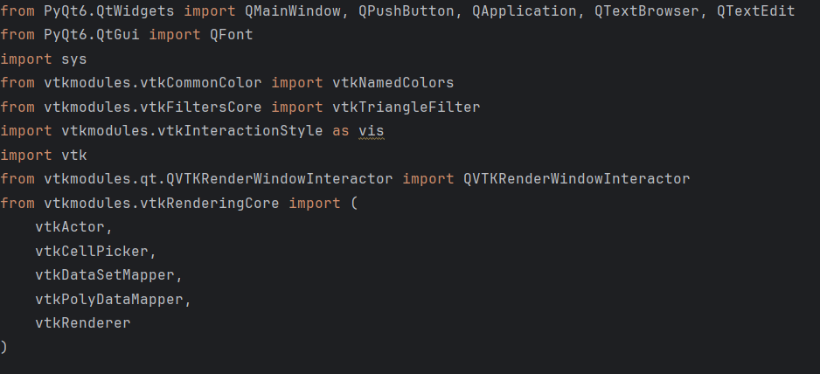

Процесс создания 3D-моделей компонентов электродвигателя осуществлялся в программе Blender 3.6. Каждая деталь моделировалась на основе изучения реальных конструкций асинхронных электродвигателей с короткозамкнутым ротором. Особое внимание уделялось сохранению правильных пропорций и пространственных отношений между компонентами, что важно для адекватного восприятия устройства двигателя в целом. Все модели были оптимизированы для обеспечения плавной работы приложения — уменьшено количество полигонов при сохранении узнаваемости деталей, проверена целостность геометрии, обеспечена корректная ориентация нормалей.

Архитектура приложения проектировалась по модульному принципу, что обеспечивает гибкость и возможность дальнейшего развития. Были выделены основные функциональные модули: модуль загрузки и отображения 3D-моделей, модуль управления пользовательским интерфейсом, модуль обработки логики приложения и модуль работы с данными. Такое разделение позволило вести разработку отдельных компонентов параллельно и упростило процесс тестирования.

Образовательный контент разрабатывался на основе анализа школьной программы по физике и учебных материалов по теме "Электрические машины". Для каждого компонента электродвигателя было составлено подробное описание, включающее информацию о назначении детали, особенностях её конструкции, используемых материалах и роли в работе двигателя. Практические задания разрабатывались с учётом разных уровней подготовки учащихся — от базовых заданий на идентификацию компонентов до сложных задач на понимание принципов взаимодействия деталей.

Тестирование приложения проводилось в несколько этапов. На этапе модульного тестирования проверялась работа отдельных компонентов: корректность загрузки моделей, функционирование элементов управления, работа анимации. Интеграционное тестирование было направлено на проверку взаимодействия между модулями и целостной работы приложения. Особое внимание уделялось тестированию пользовательского интерфейса — проверялась удобство навигации, читаемость текста, понятность элементов управления. Производительность приложения оценивалась по следующим параметрам: время загрузки моделей, плавность анимации, потребление системных ресурсов.

Для обеспечения удобства распространения и использования в условиях школы приложение было собрано в автономный исполняемый файл с помощью утилиты PyInstaller. Это позволило создать дистрибутив, не требующий установки дополнительного программного обеспечения на компьютеры пользователей. Структура дистрибутива организована таким образом, что все необходимые данные (3D-модели, текстовые описания, задания) хранятся в отдельных папках, что позволяет при необходимости легко обновлять образовательный контент без изменения программного кода.

Разработка велась с учётом принципов доступности и инклюзивности. Интерфейс приложения проектировался с достаточным контрастом цветов для комфортного восприятия, размеры элементов управления выбирались с учётом возможности использования как мышью, так и на сенсорных экранах (при их наличии). Все текстовые материалы составлены на понятном для школьников языке, сложные технические термины сопровождаются пояснениями.

Методика работы также включала постоянную обратную связь с потенциальными пользователями — учителями физики и учащимися. На различных этапах разработки проводились консультации с педагогами для оценки методической ценности создаваемого ресурса, корректировки содержания учебных материалов, адаптации интерфейса под реальные условия использования в учебном процессе. Это позволило создать продукт, максимально ориентированный на практические потребности образовательной среды.

Результаты работы

В результате последовательной реализации всех этапов проектной деятельности была создана полнофункциональная интерактивная 3D-модель электродвигателя, представляющая собой готовый к использованию цифровой образовательный ресурс. Разработанное приложение успешно интегрирует современные технологии визуализации с методически выверенным учебным содержанием, образуя целостный инструмент для изучения сложного технического устройства. Вот упрощённая схема программы:
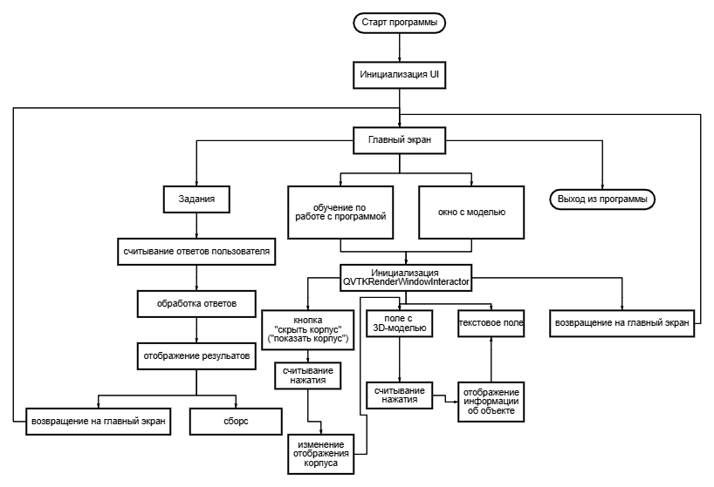

Основным достижением работы является создание автономного программного продукта в формате исполняемого EXE-файла для операционной системы Windows. Программа не требует установки дополнительного программного обеспечения, что существенно упрощает её распространение и использование в условиях школьного образования. Приложение реализует комплексный подход к визуализации электродвигателя, предоставляя пользователю возможность не только пассивного наблюдения, но и активного исследования устройства.

Ключевой функциональной особенностью разработанного приложения является трёхмерная визуализация всех основных компонентов электродвигателя. С использованием библиотеки VTK была обеспечена загрузка и корректное отображение детализированных моделей, созданных в программе Blender и экспортированных в формат STL. Пользователь получает возможность свободно управлять камерой, вращая, масштабируя и перемещая трёхмерную сцену, что позволяет изучать устройство двигателя с различных ракурсов и на разных уровнях приближения.

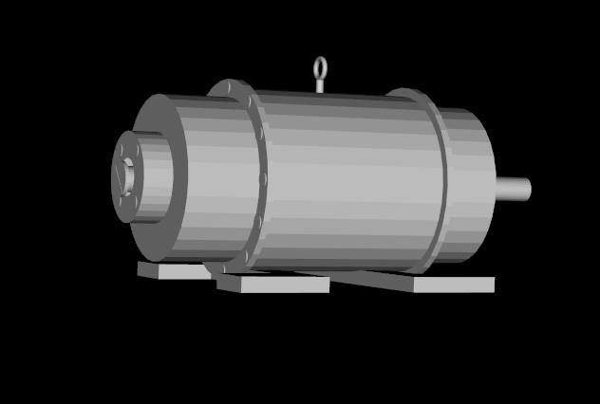

Особое внимание было уделено интерактивным возможностям управления моделью. Реализована функция управления видимостью корпуса — пользователь может одним нажатием кнопки скрыть внешний корпус двигателя, что открывает доступ для изучения внутренних компонентов и их взаимодействия в процессе работы. Эта функция принципиально важна с образовательной точки зрения, так как позволяет преодолеть одно из основных ограничений традиционных методов изучения — невозможность увидеть работу механизма изнутри без его физического разбора.

Другим значимым элементом интерактивности является система анимации вращения. Приложение имитирует реальную работу электродвигателя: при нажатии кнопки "Пуск" ротор и вал начинают плавное вращение, демонстрируя основной рабочий процесс. Пользователь может управлять этой анимацией с помощью стандартных элементов управления — запускать, приостанавливать и останавливать вращение. Визуализация сопровождается синхронным вращением вентилятора охлаждения, что добавляет реалистичности модели.

Образовательная составляющая проекта реализована через интеграцию информационной системы непосредственно в интерфейс приложения. При выборе любого компонента двигателя (статора, ротора, обмоток, корпуса, вала, вентилятора или подшипников) в специальной панели отображается подробное описание этой детали. Текстовые материалы содержат информацию о назначении компонента, особенностях его конструкции, используемых материалах и роли в общем принципе работы двигателя. Все описания составлены с учётом возрастных особенностей школьной аудитории и соответствуют требованиям школьной программы по физике.

Помимо справочной информации, приложение включает раздел с заданиями. Эти задания позволяют учащимся закреплять полученные знания через решение конкретных учебных задач. Задания варьируются от простой идентификации компонентов до анализа их взаимодействия и решения прикладных задач, связанных с принципами работы электродвигателя.

Техническая реализация проекта основана на использовании языка программирования Python версии 3.12 в сочетании с библиотекой VTK для трёхмерной визуализации и фреймворком PyQt6 для создания графического интерфейса. Такое сочетание технологий позволило создать производительное и стабильное приложение с современным пользовательским интерфейсом. Особенностью архитектуры является модульное построение, где логика работы с 3D-графикой, управление интерфейсом и обработка данных разделены на независимые компоненты, что обеспечивает гибкость и возможность дальнейшего развития проекта.

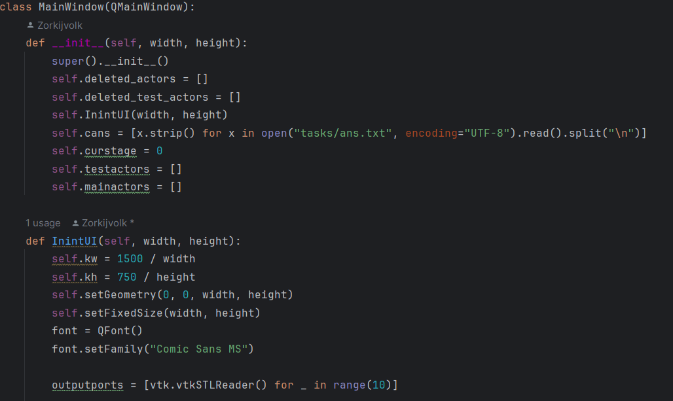

Важным аспектом реализации стала организация хранения данных. Все 3D-модели, текстовые описания и практические задания хранятся во внешних файлах в соответствующих папках проекта. Такой подход позволяет легко обновлять и дополнять образовательный контент без необходимости изменения программного кода, что особенно ценно для адаптации материалов под конкретные учебные задачи.

В процессе разработки было проведено всестороннее тестирование приложения, включавшее проверку корректности загрузки и отображения всех моделей, тестирование всех элементов управления и функций, оценку удобства пользовательского интерфейса и проверку стабильности работы при длительном использовании. Выявленные в ходе тестирования проблемы были последовательно устранены, что гарантирует надёжную работу программного продукта.

Уникальность разработанного решения заключается в его комплексности — это не просто трёхмерная модель, а целостная образовательная среда, объединяющая визуализацию, интерактивное управление и структурированный учебный контент. Приложение решает проблему безопасности при изучении сложного технического оборудования, предоставляя возможность виртуального исследования без каких-либо рисков, связанных с работой с реальными электрическими устройствами. Одновременно оно преодолевает ограничения традиционных наглядных пособий, предлагая динамическую, интерактивную и многоуровневую визуализацию.

Таким образом, результатом работы стало создание готового к практическому использованию образовательного ресурса, который может быть эффективно применён на уроках физики в 8-11 классах при изучении раздела "Электрические машины". Разработанное приложение не только демонстрирует устройство электродвигателя, но и создаёт условия для активного, исследовательского подхода к обучению, способствуя более глубокому пониманию физических принципов работы этого важнейшего технического устройства.

Выводы

Проведённая работа позволила достичь всех поставленных целей и реализовать проект создания интерактивного 3D-приложения для изучения устройства электродвигателя. Основным результатом стало успешное проектирование и разработка полнофункционального образовательного программного обеспечения, которое представляет собой современный цифровой ресурс, готовый к использованию в школьном учебном процессе.

В процессе работы была доказана эффективность выбранного технологического стека — комбинации Python, VTK и PyQt6 для создания интерактивных образовательных приложений. Применение языка Python версии 3.12 обеспечило достаточную производительность для работы с трёхмерной графикой, при этом сохранив относительную простоту разработки и поддержки кода. Библиотека VTK продемонстрировала свои возможности как мощный инструмент для научной визуализации, позволяя реализовывать сложные сцены с высокой степенью интерактивности.

Практическая значимость работы подтверждается созданием автономного исполняемого файла, который не требует установки дополнительного программного обеспечения на компьютеры пользователей. Это решение особенно важно для образовательных учреждений, где часто отсутствуют административные права для установки программ или имеются ограничения по использованию интернет-ресурсов. Приложение готово к немедленному использованию в учебном процессе, что повышает его практическую ценность.

Образовательная эффективность разработанного ресурса основывается на нескольких ключевых принципах, реализованных в приложении. Интерактивность исследования — возможность самостоятельно управлять видом, скрывать и показывать компоненты, запускать анимацию — способствует активному, а не пассивному усвоению материала. Интеграция визуальной информации с текстовыми описаниями позволяет учащимся сразу соотносить теоретические знания с конкретными деталями конструкции. Наличие практических заданий разного уровня сложности создаёт условия для дифференцированного обучения и закрепления полученных знаний.

Разработанное приложение успешно решает проблему безопасности при изучении сложного технического оборудования. Оно позволяет проводить виртуальное исследование электродвигателя без каких-либо рисков, связанных с работой с реальными электрическими устройствами, их разборкой или возможностью поражения электрическим током. Это делает изучение доступным и безопасным даже для младших школьников.

Методическая ценность работы заключается в создании не просто технической модели, а целостного образовательного инструмента. Приложение может использоваться на разных этапах учебного процесса: при первичном знакомстве с устройством электродвигателя, для углублённого изучения отдельных компонентов, в качестве наглядного пособия при объяснении принципов работы, для самостоятельной работы учащихся и контроля усвоения материала через систему практических заданий.

Перспективы дальнейшей работы

Разработанное приложение открывает несколько направлений для дальнейшего развития и совершенствования. Перспективы можно условно разделить на технические, функциональные, образовательные и организационные.

В техническом плане перспективным направлением является портирование приложения на другие операционные системы. Создание версий для Linux и macOS расширит доступность ресурса для образовательных учреждений, использующих эти платформы. Особый интерес представляет разработка веб-версии приложения, что позволит использовать его через браузер без необходимости установки каких-либо программ. Это особенно актуально в условиях дистанционного обучения и для школ с ограниченными техническими возможностями.

Функциональное развитие приложения может идти по пути расширения возможностей визуализации и взаимодействия. Перспективным представляется добавление режима пошаговой сборки и разборки электродвигателя, который позволил бы учащимся не только наблюдать готовую конструкцию, но и понимать последовательность монтажа её компонентов. Реализация визуализации магнитного поля статора и индукционных токов в роторе значительно повысила бы образовательную ценность приложения, сделав видимыми те физические процессы, которые в реальности не наблюдаемы. Внедрение системы диагностики неисправностей, где учащимся предлагалось бы находить и устранять виртуальные поломки, добавило бы практическую направленность обучению.

С точки зрения образовательного контента перспективным является расширение тематики приложения. Разработка аналогичных 3D-моделей других типов электродвигателей позволила бы сравнивать их устройство и принципы работы. Создание моделей сопутствующих устройств и систем — генераторов переменного тока, трансформаторов, систем управления двигателями — создало бы целостную образовательную среду для изучения электромеханики. Добавление исторического раздела с эволюцией конструкций электродвигателей от первых опытов Фарадея до современных высокоэффективных моделей обогатило бы культурный контекст изучения темы.

С технической точки зрения интерес представляет внедрение технологий виртуальной и дополненной реальности. Создание VR-версии приложения позволило бы учащимся буквально "войти" внутрь электродвигателя, рассматривая его компоненты в натуральную величину и с любого ракурса.

Важным направлением развития является создание сообщества пользователей и разработчиков образовательных ресурсов. Организация открытого репозитория с исходным кодом приложения и учебными материалами позволила бы другим педагогам и энтузиастам участвовать в его совершенствовании, создавать собственные модификации и адаптации для разных учебных задач. Проведение мастер-классов и обучающих семинаров для учителей по использованию приложения и методике его интеграции в учебный процесс способствовало бы более широкому и эффективному применению ресурса.

В долгосрочной перспективе разработанное приложение может стать основой для создания целой серии интерактивных 3D-моделей различных технических устройств, изучаемых в школьном курсе физики и технологии.

Таким образом, выполненная работа не только достигла своих непосредственных целей, но и создала прочную основу для дальнейшего развития в нескольких перспективных направлениях. Разработанное приложение "Интерактивная 3D-модель электродвигателя" представляет собой значимый вклад в цифровизацию школьного образования и может служить примером успешной интеграции современных технологий программирования и визуализации с педагогическими задачами.

